Памятка
Опасность раннего курения
Влияние курения на организм детей и подростков
Если курение табака опасно для здоровья взрослого человека, то для организма ребенка эта опасность возрастает в несколько раз. У него еще находятся в стадии развития все системы и органы, имеет свои особенности и состояние обмена веществ в организме. Поэтому ребенок, подросток значительно чувствительнее, уязвимее к действию любых вредных веществ, в том числе и табачных ядов, чем взрослый человек.

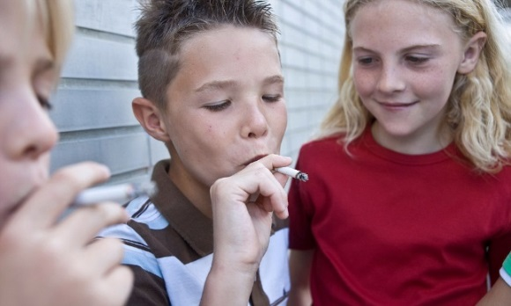
Нарушение психики и нервной системы
Основной вред курения в подростковом возрасте заключается в том, что от этого сильно страдает нервная система и головной мозг. Такому ребенку гораздо труднее получать знания и запоминать информацию. Нервные клетки под воздействием токсинов истощаются, возникает быстрое переутомление, появляется проблема в решении логических задач.
Точно известно, что люди, которые начали потреблять табачные изделия до 20 лет, умирают гораздо раньше, чем те, кто пристрастился к этому после 25. Регулярные перекуры на переменах не дают полноценного отдыха, это приводит к таким результатам:
- снижается эффективность восприятия материала
- ухудшается процесс заучивания
- уменьшается работоспособность
- нарушается режим труда и отдыха

Запоздалое физическое развитие
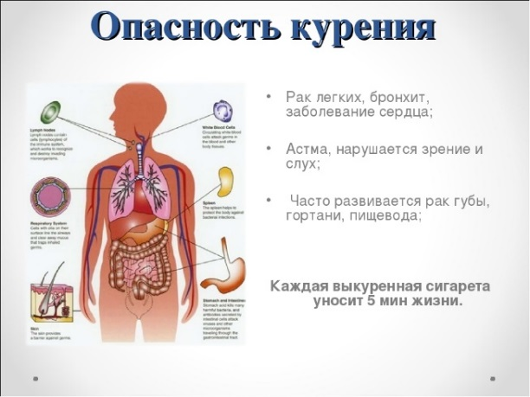
Рост и развитие мышечных волокон требует постоянного движения и достаточного количества питательных веществ. Сосудистые спазмы, вызываемые сигаретами, не позволяют органам и тканям получать кислород. Мышцы становятся вялыми и слабыми, снижаются физиологические рефлексы. А попытка увеличить их тонус упражнениями не помогает в условиях гипотрофии и ишемии. Постоянное курение в большом количестве приводит к таким отклонениям:
- астенизация
- физическая слабость
- отсутствие выносливости
- нарушение координации

Телефон Единого консультационного центра Роспотребнадзора
8 800 555 49 43 (звонок по России бесплатный)

Информация подготовлена санитарно-эпидемиологическим отделом
Филиала ФБУЗ «Центр гигиены и эпидемиологии в Алтайском крае в городе Заринске»
659100 Алтайский край г.Заринск, ул. 25 Партсъезда д. 14 корп. 2 Тел.: 8 (38595) 99027
E-mail: zarinsk@altcge.ru
2021 г

